Обзор письменных и устных обращений граждан
за 1 квартал 2017 года.

В администрацию МО МР «Сыктывдинский» за 1 квартал 2017 года от граждан поступило 296 обращений, в том числе 275 письменных обращений и 21 устных обращений, из них 4 коллективных.
От автора поступило 231 обращений. Через вышестоящие органы и прочие организации поступило 65 обращений:
- Администрация Главы РК (в т.ч. из Администрации Президента РФ) – 25;
- Министерство строительного, жилищно-коммунального и дорожного хозяйства Республики Коми - 10;
- Администрация сельского поселения «Выльгорт» - 7;
- Государственный совет РК – 2;
- прочие - 21.
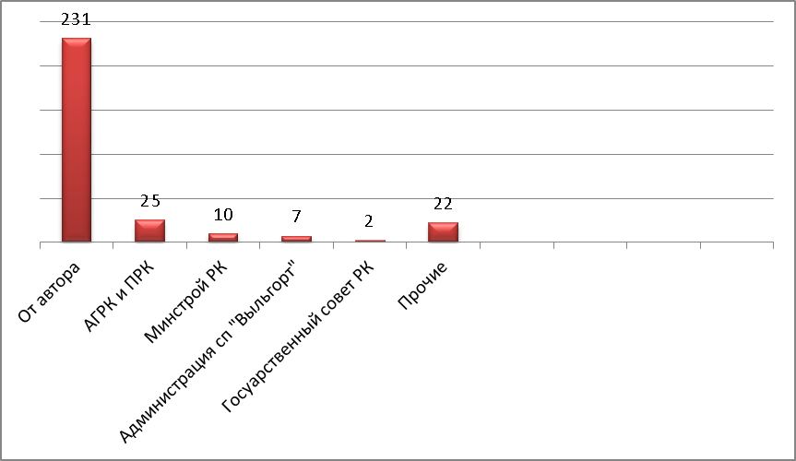

Наиболее актуальными являются обращения:
- по вопросам улучшения жилищных условий, предоставления муниципального жилья, муниципального жилищного фонда, предоставления субсидий на жилье;
- жильцов многоквартирных домов по вопросам оплаты жилищно-коммунальных услуг, неудовлетворительного содержания и ремонта муниципального жилья; неудовлетворительной работы ТСЖ, управляющих компаний и коммунальных служб; по вопросам эксплуатации и ремонта муниципального и ведомственного жилого фонда, по вопросам благоустройства и обустройства придомовых территорий;
- по вопросам землепользования, в том числе предоставление земельных участков льготным категориям граждан, для индивидуального жилищного строительства, для ведения личного подсобного хозяйства и огородничества;
- по дорожному хозяйству;
- по вопросу благоустройства сельских территорий, обустройству придомовых территорий;
- по вопросу оказания материальной помощи;
- по строительству;
- по вопросам газификации;
- по вопросам транспортного обслуживания населения.

Тематика обращений:

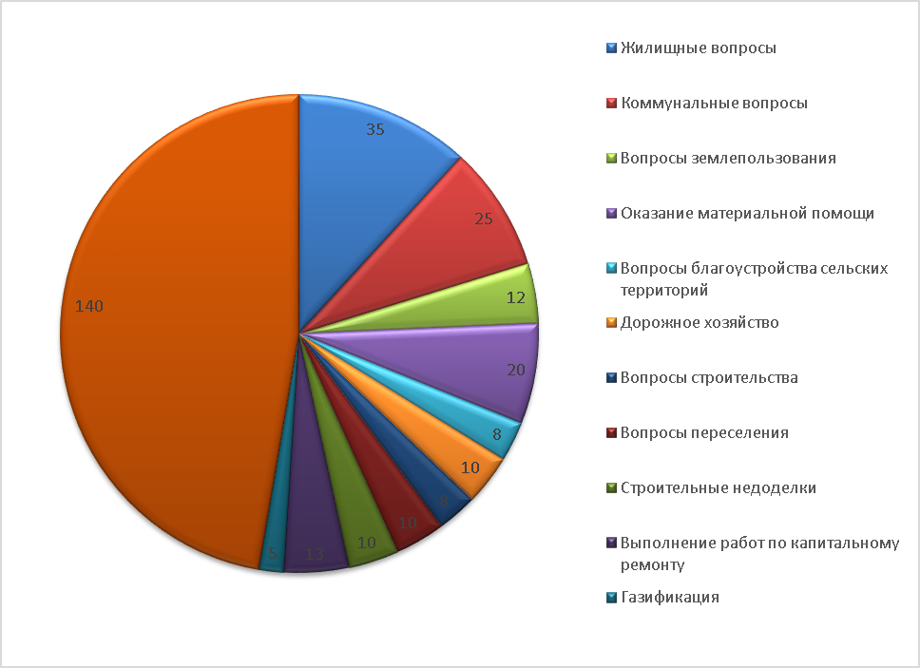

По населённым пунктам:

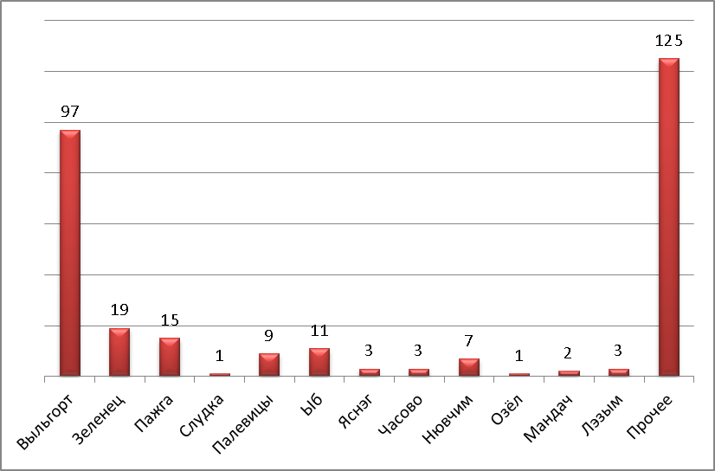

Тематика обращений, поступивших от жителей сельского поселения «Выльгорт»:

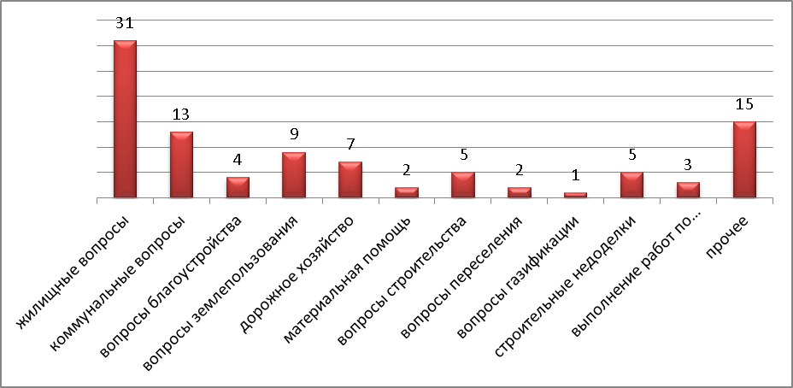

Тематика обращений, поступивших от жителей сельского поселения «Зеленец»:

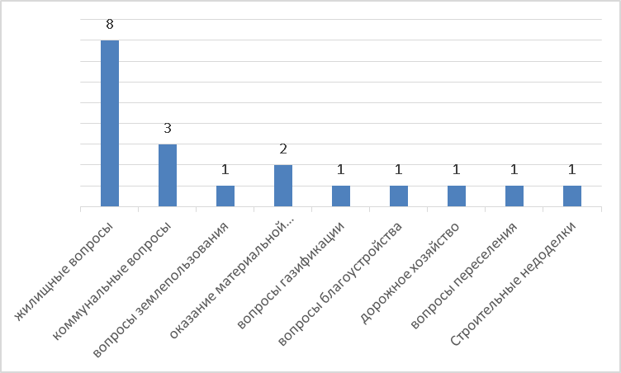

Тематика обращений, поступивших от жителей сельского поселения «Пажга»:

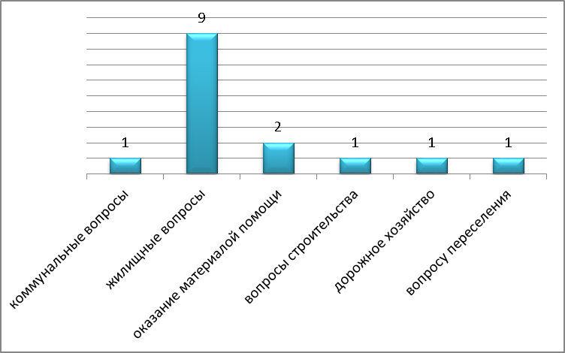

Тематика обращений, поступивших от жителей сельского поселения «Палевицы»:

Тематика обращений, поступивших от жителей сельского поселения «Яснэг»:

Тематика обращений, поступивших от жителей сельского поселения «Ыб»:

Тематика обращений, поступивших от жителей сельского поселения «Озёл»:

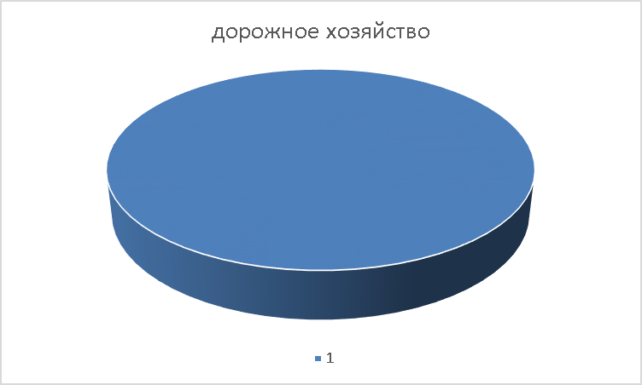

Тематика обращений, поступивших от жителей сельского поселения «Слудка»:

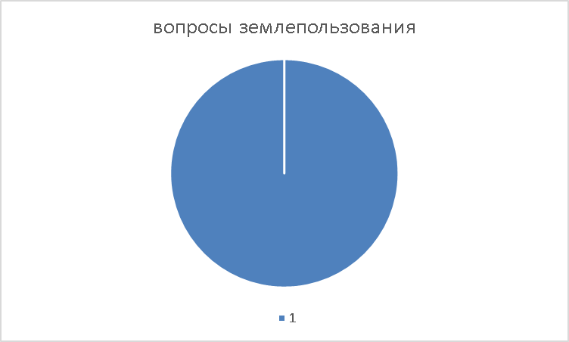

Тематика обращений, поступивших от жителей сельского поселения «Часово»:

Тематика обращений, поступивших от жителей сельского поселения «Нювчим»:

Тематика обращений, поступивших от жителей сельского поселения «Мандач»:

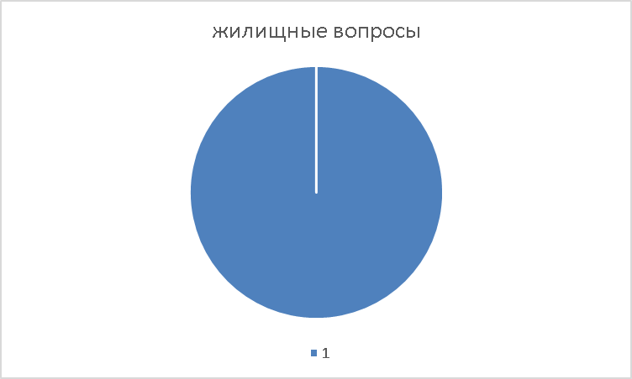

Тематика обращений, поступивших от жителей сельского поселения «Лэзым»:

Всего дано 284 поручения. В 24 ответах сообщается о положительном решении поставленных вопросов и принятых мерах; 228 авторам даны необходимые разъяснения; 25 обращений находится на рассмотрении; отказано – 1 автору.
Наиболее важные, социально - значимые обращения передавались руководителю администрации муниципального района Лажаневу О.А., первому заместителю руководителя администрации муниципального района Баранову К.М., заместителю руководителя администрации муниципального района Долингер Н.В., заместителю руководителя администрации муниципального района Попову О.В., заместителю руководителя администрации муниципального района Федюневой А.И.
За отчётный период на личном приёме руководителем администрации муниципального района Лажаневым О.А. принято 6 граждан, первым заместителем руководителя администрации муниципального района Барановым К.М. принято 1 граждан, заместителем руководителя администрации муниципального района Долингер Н.В. принято 7 граждан, заместителем руководителя администрации муниципального района Поповым О.В. принято 7 гражданина.

